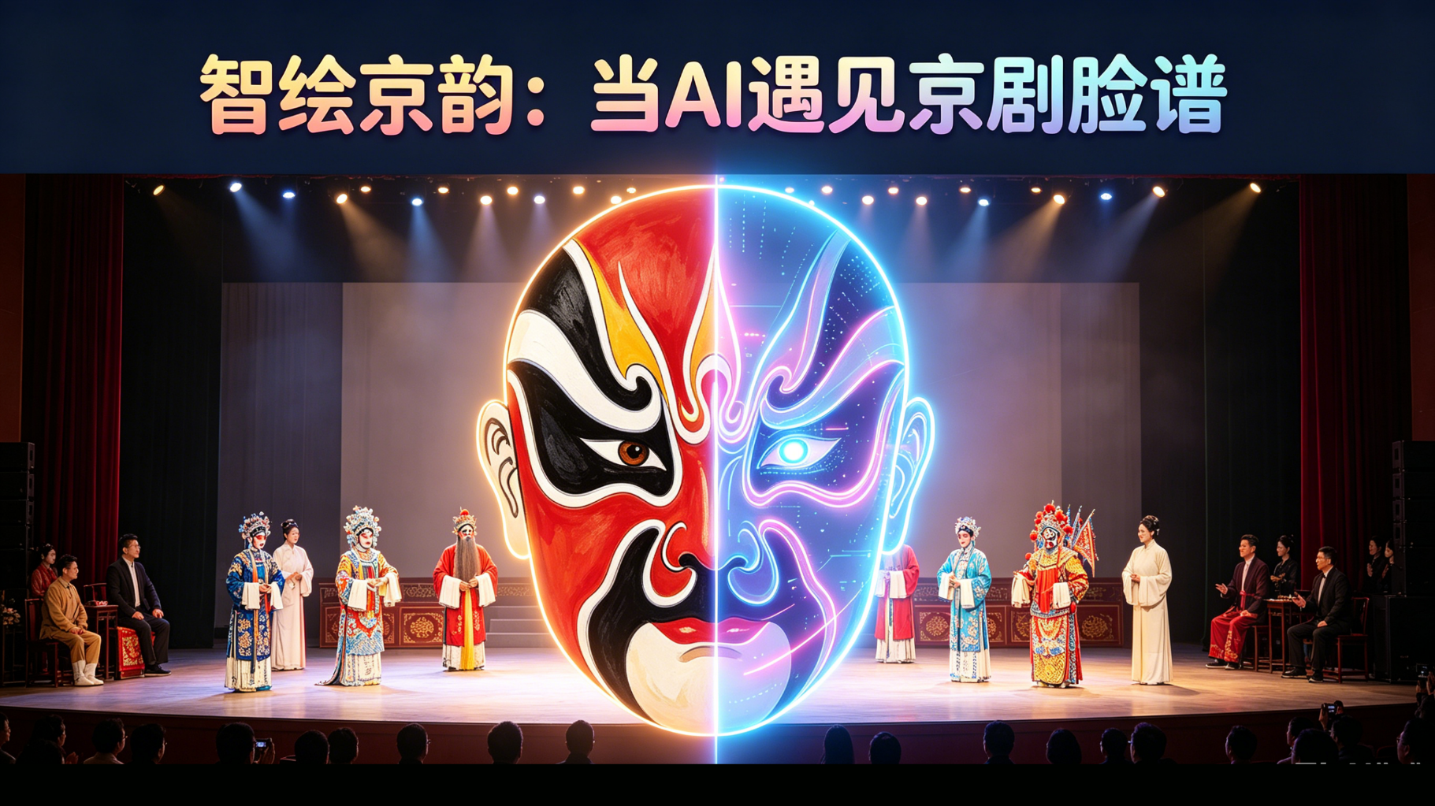

项目式课程
设计方案
学校：
教师：

目录
一、项目主题 2
（一）项目主题 2
（二）选题依据 2
二、学习目标 3
（一）项目式学习素养发展目标（CREATE框架） 3
（二）学业发展目标 4
三、驱动问题 6
（一）核心驱动问题 6
（二）核心驱动问题的分解 7
四、实施方案 8
（一）项目任务 8
（二）学习支架 9
五、评价方案 13
（一）评价量规 13
（二）教师评价 17
（三）外部鉴赏评价 18
附录 21
• 项目探究墙设计参考 21
• 特色奖项证书模板 21
• 鉴宝团邀请函模板 23

一、项目主题

（一）项目主题
智绘京韵：当AI遇见京剧脸谱
本项目以“如何用AI为一位历史人物设计一张既有传统韵味、又有现代创意的京剧脸谱”为核心驱动问题，引导小学五/六年级学生以“脸谱设计师”身份，选择一位中国历史人物，在研究其品格事迹的基础上，运用京剧脸谱的谱式、色彩象征与纹样语言，借助专门开发的【AI脸谱工坊】互动体验工具，通过撰写提示词与AI反复对话、迭代优化，最终创作出一幅融合传统脸谱语言与现代审美的原创数字脸谱，并汇编成班级《智绘京韵·脸谱作品集》。

（二）选题依据

1.政策依据
本项目依据《义务教育课程方案和课程标准（2022年版）》关于“加强课程综合，注重关联”的原则，落实跨学科主题学习要求。项目融合语文（历史人物故事阅读与表达）、美术（色彩造型与创意设计）、信息科技（AI工具应用与数字化学习）、道德与法治（人物品格理解与价值认同）四大学科，体现新课标“做中学、用中学、创中学”的理念。

2.理论依据
本项目遵循北京师范大学桑国元教授项目式学习理论中“真实情境、驱动问题、持续探究、全程评价、公开展示”的核心要素。以真实任务（为历史人物设计脸谱并出版作品集）为驱动，以结构化问题群引导持续探究，以多元评价贯穿全程，以成果展示与评选实现公开展示，构成完整的项目式学习闭环。

3.文化依据
京剧脸谱是国家级非物质文化遗产，是北京地域文化的典型代表。将脸谱艺术引入课堂，既是文化传承的使命担当，也是培养学生文化自信的有效路径。项目以“京韵”为魂，让学生在创作中理解“以形写神”的中国传统美学智慧。

4.学情依据
学生已完成第19课《国粹——京剧》、第20课《京剧脸谱》、第21课《京剧人物画》的系统学习，掌握了京剧起源与四大行当、脸谱谱式与色彩寓意、脸谱手工制作及京剧人物国画技法等知识技能。本项目在此基础上，引入AI作为新型创作工具，实现从“手工制作”到“数字创作”的学习进阶。

5.技术依据
人工智能技术的普及为教育创新提供了新可能。本项目开发的【AI脸谱工坊】工具，针对小学生认知特点设计了自由探索与训练两种模式，降低了AI绘画工具的使用门槛，使学生能够在结构化引导下进行有效的“人机协作”创作，培养数字化学习与创新能力。

二、学习目标

（一）项目式学习素养发展目标（CREATE框架）
本项目参照CREATE素养发展目标框架，从六个维度设定以下项目式学习素养目标：
CREATE素养维度 | 本项目发展目标 | 达成标志
批判性思维  （Critical Thinking） | 能够比较AI生成脸谱与传统手绘脸谱的异同，分析AI创作的优势与局限；能够基于评价标准审视自己和同伴的作品，提出有理据的判断。 | 在迭代记录中体现对作品的反思性分析；在同伴反馈中能基于具体标准给出建议。
责任担当  （Responsibility） | 理解京剧脸谱作为文化遗产的价值，在创新设计中自觉尊重传统规则；对历史人物的品格解读建立在真实事迹基础上，不歪曲历史。 | 脸谱设计保留传统谱式与色彩的基本章法；人物档案卡引用真实历史事迹。
同理心  （Empathy） | 能够设身处地理解历史人物的品格与处境，在脸谱设计中体现对人物内在精神的尊重与共情；在同伴互评中能以建设性态度给予反馈。 | 设计说明中体现对人物品格的深度理解；同伴反馈使用“暖建议”句型。
真实合作问题解决（Authentic Collaboration） | 在小组互评、瓶颈突破等环节积极分享经验，主动寻求和提供帮助；共同完成班级作品集的汇编。 | 在“创作瓶颈突破站”中能贡献或采纳有效策略；作品集中体现个人贡献。
技术运用  （Technology Utilization） | 能够独立操作【AI脸谱工坊】的两种模式；能够撰写包含色彩、谱式、纹样、风格等要素的有效提示词；能够通过多轮迭代优化AI生成结果。 | 导出的对话记录呈现清晰的迭代逻辑；提示词随迭代逐步精准化。
有效沟通  （Effective Communication） | 能够在展示中清晰表达设计理念；能够在设计说明中用文字阐释创作意图；能够在互评中用规范句式给予反馈。 | 展示表达条理清晰；设计说明涵盖人物、谱式、色彩、纹样四要素。

（二）学业发展目标
围绕课程标准和各学段学科核心素养，设定以下学业发展目标：

1.美术学科
核心概念与原理：理解“色彩象征”“纹样表意”“谱式结构”等脸谱艺术的核心视觉语言；理解“以形写神”的中国传统造型美学原则。
学科思想方法：运用“观察—提炼—转换”的设计思维，将抽象的人物品格转化为具象的视觉符号；运用“对比—分析—评价”的鉴赏方法，审视AI生成作品的艺术表现力。
学科素养：审美感知（品鉴脸谱艺术）、艺术表现（符号转换与设计）、创意实践（融合传统与创新）、文化理解（脸谱的文化内涵）。

2.信息科技学科
核心概念与原理：理解AI图像生成的基本逻辑（根据文字描述生成对应图像）；理解“提示词”是人机交互的关键桥梁。
学科思想方法：运用“尝试—观察—调整”的迭代思维优化AI输出；运用“结构化描述”的计算思维拆解画面需求。
学科素养：数字化学习与创新（利用AI工具进行创作）、信息意识（判断AI生成结果的可用性）、信息社会责任（理解AI创作的边界与伦理）。

3.语文学科
核心概念与原理：通过阅读历史人物传记材料，运用“提取关键信息—概括主要事迹—归纳人物品格”的阅读策略，形成对人物的整体认知。
学科思想方法：运用“以事识人”的阅读方法，从具体事迹中提炼抽象品格；运用“以文释图”的表达方法，用清晰有条理的文字阐释视觉作品的设计意图。
学科素养：文化自信（理解历史人物的精神价值）、语言运用（撰写设计说明）、思维能力（概括与归纳）、审美创造（文字表达的感染力）。

4.道德与法治学科
核心概念与原理：理解“忠诚”“智慧”“勇敢”“正直”等中华传统美德的内涵；认识历史人物在具体历史情境中的道德选择。
学科思想方法：运用“情境代入”的方法理解人物行为动机；运用“价值判断”的方法评价人物行为的道德意义。
学科素养：道德修养（认同传统美德）、法治观念（理解规则意识）、健全人格（从人物品格中获得精神滋养）。

三、驱动问题

（一）核心驱动问题
如何用AI为一位历史人物设计一张既有传统韵味、又有现代创意的京剧脸谱，让更多人看懂他/她的“灵魂颜色”？
问题解读：“传统韵味”——要求学生运用已学的脸谱谱式与色彩规则，尊重京剧脸谱的艺术传统；“现代创意”——鼓励学生在传统基础上进行个性化创新，体现个人对人物的独特理解；“灵魂颜色”——引导学生深入理解历史人物的内在品格，用视觉语言“翻译”抽象的精神特质；“让更多人看懂”——赋予设计以传播目的，指向成果的公开展示与作品集出版。

（二）核心驱动问题的分解
分解问题 | 问题类型 | 指向目标 | 对应任务
子问题1：我已学过的脸谱色彩、谱式知识，如何帮我“翻译”一个人的性格？ | 联结已知型 | 激活旧知，建立“脸谱语言”与“人物性格”的关联 | 任务1：开项入戏，激活已知
子问题2：我想设计的这位历史人物，如果用三个关键词概括他/她的精神世界，会是什么？ | 人物探究型 | 深度解读人物，提炼核心品格 | 任务2：选定人物，解读其魂
子问题3：怎样和AI“对话”，才能让它画出我心中的脸谱？我的提示词需要包含哪些关键信息？ | 技术操作型 | 掌握AI协作的基本策略，学习提示词撰写 | 任务3：AI工坊初体验
子问题4：如何通过多轮迭代，让AI生成的脸谱越来越接近我的设计构想？ | 过程优化型 | 培养迭代思维，理解“人机协作”的创作模式 | 任务4：人机共创，迭代生韵
子问题5：AI生成的脸谱和我之前手绘的脸谱，在表现力上有什么不同？哪个更能传达我的想法？ | 比较思辨型 | 理解AI创作的特性，形成对技术边界的认识 | 任务5：作品品鉴，精雕细琢
子问题6：我的脸谱设计能打动观众吗？怎样更好地向别人介绍我的创作理念？ | 展示反思型 | 提升表达与沟通能力，接受多元反馈 | 任务6：成果发布，智绘成集

四、实施方案

（一）项目任务
基于驱动问题的分解，本项目设置6项主任务，每项主任务下设具体活动，对应1-2课时。
分解问题 | 主任务 | 具体任务（活动） | 课时
子问题1 | 任务1：开项入戏，激活已知 | 活动1：京剧知识大挑战（快问快答复习第19-21课核心知识） | 0.5
子问题1 | 任务1：开项入戏，激活已知 | 活动2：脸谱破译进阶赛（辨识经典脸谱，说出依据） | 0.5
子问题1 | 任务1：开项入戏，激活已知 | 活动3：发布驱动问题，形成“项目探究墙” | 融入活动
子问题2 | 任务2：选定人物，解读其魂 | 活动1：我的历史人物档案（选人物，填档案卡，提炼三个品格词） | 1
子问题2 | 任务2：选定人物，解读其魂 | 活动2：品格·符号转换工作坊（将抽象品格转化为具象纹样草图） | 1
子问题3 | 任务3：AI工坊初体验 | 活动1：认识AI脸谱工坊（教师演示两种模式操作） | 0.5
子问题3 | 任务3：AI工坊初体验 | 活动2：自由探索初尝试（使用自由探索模式首次生成脸谱） | 1.5
子问题4 | 任务4：人机共创，迭代生韵 | 活动1：训练模式进阶（按结构化流程学习规则、修订规则、上传白胚） | 1
子问题4 | 任务4：人机共创，迭代生韵 | 活动2：三阶迭代优化（传神→添韵→生辉，三次迭代生成终稿） | 1
子问题5 | 任务5：作品品鉴，精雕细琢 | 活动1：画廊漫步与同伴反馈（互评作品，撰写暖建议卡） | 1
子问题5 | 任务5：作品品鉴，精雕细琢 | 活动2：设计说明润色坊（修改脸谱设计，完善设计说明） | 融入活动/课后
子问题6 | 任务6：成果发布，智绘成集 | 活动1：京韵脸谱鉴宝会（成果展评，特色奖项评选） | 1
子问题6 | 任务6：成果发布，智绘成集 | 活动2：《作品集》编辑与生成（汇编电子书与打印册） | 课后完成

（二）学习支架
每个任务完成过程中，为学生提供以下三类学习支架：

任务1：开项入戏，激活已知
支架类型 | 支架内容 | 作用说明
范例支架 | 关羽、包拯、曹操三张经典脸谱及对应“色彩-谱式-人物”解读范例 | 提供“脸谱语言解码”的示范，唤醒已有知识
内容支架 | 京剧知识挑战赛PPT | 梳理已学知识，降低回忆难度
方法支架 | 脸谱破译“三步法”提示卡：一看主色判断性格→二看谱式识别类型→三看纹样寻找细节 | 提供系统化的观察与推理路径

任务2：选定人物，解读其魂
支架类型 | 支架内容 | 作用说明
范例支架 | 以“关羽”为例的完整人物档案卡范例（含事迹提炼与品格词选择理由） | 示范如何从传记材料提取关键信息
内容支架 | 《历史人物》儿童版读本（12位人物简短传记）；  品格词库（忠诚、智慧、勇敢、坚韧、仁爱、正直、开拓、洒脱、创新等及释义） | 降低阅读难度，提供品格词的规范表述
方法支架 | 品格→符号联想示例图（勇-火焰/利剑、智-星斗/卷轴、仁-莲花/暖阳、刚-山峰/铁索、柔-流水/柳叶）；  “符号转换三问”：这个品格像什么颜色？像什么自然物？可以画成什么图形？ | 引导从抽象到具象的思维转换

任务3：AI工坊初体验
支架类型 | 支架内容 | 作用说明
范例支架 | 3组“提示词→生成脸谱”对照范例（展示好提示词与模糊提示词的效果差异） | 直观感受提示词精准度对生成结果的影响
内容支架 | 《AI脸谱工坊操作指南卡》（口袋卡，含两种模式步骤、5个提示词法宝、常见问题Q&A） | 提供随时可查阅的工具使用说明
方法支架 | 提示词入门参考卡：  “说颜色+说谱式+说人物特点+加纹样+说风格”五要素公式；  示例提示词：  “红色整脸，黑色眉眼，金色火焰纹，中国传统京剧脸谱风格” | 降低提示词撰写的入门门槛

任务4：人机共创，迭代生韵
支架类型 | 支架内容 | 作用说明
范例支架 | 一份完整的三阶迭代范例：展示某学生从初稿到终稿的三次迭代过程及每次修改的理由 | 示范“传神→添韵→生辉”的迭代逻辑
内容支架 | 瓶颈问题锦囊卡（收集常见问题：AI画不像脸谱、颜色不对、纹样丢失等，配对应解决方案提示词） | 帮助学生自主解决常见技术困难
方法支架 | 三阶迭代记录表（结构化表格，每阶含提示词、生成图片、满意点、改进点）；迭代反思引导句：“我改变了____，因为____” | 引导有意识、有记录的迭代过程

任务5：作品品鉴，精雕细琢
支架类型 | 支架内容 | 作用说明
范例支架 | 2-3份“暖建议卡”范例（展示“我喜欢……因为……”“我建议……可以更……”的正确写法） | 示范建设性反馈的语言表达
内容支架 | 评价量规简表（贴纸版，含文化性、创意性、AI协作度三维度的星级描述） | 提供统一的评价参照标准
方法支架 | 同伴反馈句型提示卡（欣赏类句型+建议类句型+提问类句型）；《设计说明写作支架》（汉堡包结构：开头-主体-结尾） | 提供结构化的反馈与写作框架

任务6：成果发布，智绘成集
支架类型 | 支架内容 | 作用说明
范例支架 | 颁奖流程 | 展示规范的展示表达流程
内容支架 | 作品集统一样章模板（Canva/PPT格式，含封面、内页版式）；特色奖项名称与标准清单 | 降低汇编技术门槛，激励多元优秀
方法支架 | “1分钟推鉴官”表达框架卡：开场（我是谁，我设计的是谁的脸谱）→主体（颜色代表什么、谱式为什么选这个、特别纹样的寓意）→结尾（我最想让大家感受到什么） | 提供清晰的展示表达结构

五、评价方案

（一）评价量规
评价主题 | 评价内容 | 评价指标 | 优秀  （★★★★） | 良好  （★★★） | 合格  （★★） | 待改进  （★） | 评价主体 | 评价方法
文化理解 | 脸谱色彩与谱式的运用 | 能否准确运用脸谱谱式与色彩象征规则 | 色彩与谱式选择完全符合传统规则，能清晰阐述选择依据 | 色彩与谱式基本正确，能说出大部分依据 | 色彩或谱式存在1-2处与传统规则不符 | 色彩与谱式选择随意，缺乏与传统规则的关联 | 教师、同伴 | 量规评分+评语
文化理解 | 历史人物品格的表现 | 脸谱设计能否真实反映历史人物的核心品格 | 脸谱元素与人物品格高度契合，能从2个以上事迹中找到对应 | 脸谱元素与人物品格基本契合，能从1个事迹中找到对应 | 脸谱元素与人物品格有一定关联，但不够精准 | 脸谱元素与人物品格关联模糊或错误 | 教师 | 量规评分+档案评语
文化理解 | 与传统手绘经验的联结 | 能否比较AI脸谱与传统手绘脸谱的异同 | 能从2个以上维度（如线条、色彩、创作过程）进行比较，有个人见解 | 能从1-2个维度进行比较，有基本判断 | 能说出1-2个不同点，但缺乏深入分析 | 无法说出AI脸谱与传统手绘脸谱的区别 | 教师、学生自评 | 量规评分+自评表
AI协作与迭代 | 提示词的有效性 | 提示词能否包含色彩、谱式、纹样、风格等关键要素 | 提示词包含4种以上要素，表述精准清晰 | 提示词包含3种要素，基本能传达设计意图 | 提示词包含2种要素，表达较模糊 | 提示词要素单一，表达混乱 | 教师 | 对话记录分析
 | 迭代优化的意识 | 能否通过多轮迭代持续优化作品 | 经历3轮以上迭代，每次改动有明确理由，终稿较初稿有明显提升 | 经历2-3轮迭代，能说出改动原因，终稿有提升 | 经历1-2轮迭代，改动较随意，提升不明显 | 未进行迭代或迭代无实质变化 | 教师、学生自评 | 三阶迭代记录表+自评
 | 对话过程记录的完整性 | AI脸谱工坊导出的对话记录是否完整呈现创作历程 | 导出PPT完整记录全部对话，封面信息完整，内容页无缺失 | 导出PPT基本完整，少量信息缺失 | 导出PPT有较多缺失，但核心对话可见 | 未导出或导出内容严重不全 | 教师 | 导出PPT检查
创意设计 | 纹样与配色的独创性 | 是否有个人独创的纹样设计或配色方案 | 包含2个以上自创纹样，配色有独特考量且不违传统 | 包含1个自创纹样，配色有个人选择理由 | 有创新尝试但不够清晰，基本沿用常见样式 | 完全复制传统脸谱，无个人创新 | 教师、同伴 | 量规评分+作品分析
 | 品格符号转换的巧妙性 | 将抽象品格转化为视觉符号的巧妙程度 | 品格符号转换新颖巧妙，令人印象深刻 | 品格符号转换合理，能理解其寓意 | 品格符号转换较直白，创意一般 | 品格符号与品格关联牵强或缺失 | 教师 | 量规评分+设计说明分析
 | 传统与现代的融合 | 是否在尊重传统的基础上体现现代审美 | 传统元素与现代设计自然融合，整体和谐 | 传统与现代元素并存，略有割裂感 | 偏重一方，融合度不够 | 传统与现代元素冲突，整体不协调 | 教师、同伴 | 量规评分+作品分析
表达与展示 | 设计说明的质量 | 设计说明能否清晰阐述创作理念 | 结构完整（人物-谱式-色彩-纹样），语言流畅，有个人感受 | 结构较完整，能说明基本设计意图，语言通顺 | 结构不完整，部分要素缺失，语言表达一般 | 设计说明过于简短或逻辑混乱 | 教师 | 量规评分+文本分析
 | 展示交流的表现 | 能否清晰自信地介绍作品 | 表达流畅，逻辑清晰，能回应提问 | 表达较流畅，能基本说明设计意图 | 表达不够流畅，需教师辅助引导 | 无法独立完成展示 | 教师、同伴 | 观察记录+同伴投票
 | 同伴互评的参与 | 能否给予建设性反馈 | 能给3位以上同学写具体、有建设性的反馈 | 能给2位同学写较具体的反馈 | 能给1位同学写反馈，但较笼统 | 未参与同伴反馈或反馈无效 | 同伴 | 暖建议卡收集分析

（二）教师评价

1.档案评语设计
教师通过定期查阅学生《创作档案》，在以下三个关键节点给予描述性评语：
节点一：人物探究阶段（任务2完成后）
评语维度 | 评语示例
品格提炼的准确性 | “你为____提炼的三个品格词____、、，准确地抓住了他/她的精神特质，特别是从____（具体事迹）中看出____（品格），很有洞察力！”
符号转换的合理性 | “你把‘’品格联想为（符号），这个转换很巧妙！想一想，这个符号放在脸谱的什么位置最合适？”
待提升方向 | “品格词‘’和‘’的意思有些接近，能不能再读读传记，找一个更能体现他/她独特一面的词？”
节点二：AI迭代阶段（任务4完成后）
评语维度 | 评语示例
提示词策略的进步 | “从第一次尝试到第三阶终稿，你的提示词越来越精准了！特别是加入‘____’这个描述后，AI终于画出了你想要的效果。”
迭代反思的质量 | “你在迭代记录里写的‘我改变了____，因为____’，让我清楚地看到了你的思考过程，这就是设计师的思维方式！”
待提升方向 | “第二稿到第三稿的变化不太大，试试在提示词里加入风格描述（如水墨风格、童趣风格），看看AI会给你什么惊喜？”
节点三：项目总结阶段（项目结束后）
评语维度 | 评语示例
综合表现评价 | “在整个项目中，你展现了____（如：对传统文化的尊重/与AI合作的耐心/独特的创意眼光）。从最初的人物档案到最终的脸谱作品，你的____（具体进步）让我印象深刻。”
亮点肯定 | “你的作品中最打动我的是____（具体细节），因为它____（理由）。”
未来发展建议 | “下次做类似创作时，建议你在____（具体方面）多做尝试，相信你会有更大的突破！”

2.终稿量规评分设计
项目结束时，教师依据评价量规（详见上表），对每位学生的最终脸谱作品、设计说明、导出PPT、展示表现进行综合评分。评分采用“量规等级+个性化评语”相结合的方式：
- 量规等级：在文化理解、AI协作与迭代、创意设计、表达与展示四个维度分别评定星级（1-4星），形成能力雷达图反馈给学生。
- 个性化评语：在雷达图下方撰写50-100字的综合评语，重点突出学生的独特优势与一个具体成长建议。

（三）外部鉴赏评价

1.评价主体
邀请以下人员组成“鉴宝团”参与成果展评：
- 美术教师（1-2名）：从艺术设计角度评价作品
- 信息科技教师（1名）：从AI技术运用角度评价作品
- 家长代表（3-5名）：从大众审美与文化共鸣角度评价作品

2.投票规则
活动名称：京韵脸谱鉴宝会——外部鉴赏投票。
投票时间：成果展评会当天。
投票方式：每位鉴宝团成员持有3张不同颜色的“鉴宝贴”。
贴纸颜色 | 奖项名称 | 评选标准 | 投票说明
🔴红色贴 | 最京韵传承奖 | 最能体现京剧脸谱传统韵味，谱式、色彩运用最正宗 | 每人可投1票，贴在最符合标准的作品下方
🟡金色贴 | 最佳AI创意奖 | AI工具运用最巧妙，提示词策略最有效，人机协作最精彩 | 每人可投1票，贴在最符合标准的作品下方
🔵蓝色贴 | 最妙设计说明奖 | 设计理念阐述最清晰，文字最有感染力 | 每人可投1票，贴在最符合标准的作品下方
投票流程：
- 鉴宝团成员自由浏览所有学生作品（含打印的脸谱图与设计说明），时间10分钟。
- 每位成员独立思考，将3张鉴宝贴分别贴在自己选定的作品下方，时间10分钟。
- 统计各作品得票数，每个奖项得票最高者获奖（如并列则并列获奖）。
- 鉴宝团代表（美术教师/家长）为获奖学生颁发证书，并给予1分钟点评。
特别规则：
- 同一学生可获得多个奖项。
- 鉴宝团成员可在投票后，在任意作品的“观众留言卡”上留下鼓励或建议话语。
- 投票结果不影响教师评价的学术评分，作为荣誉激励与真实世界反馈。

附录

项目探究墙设计参考
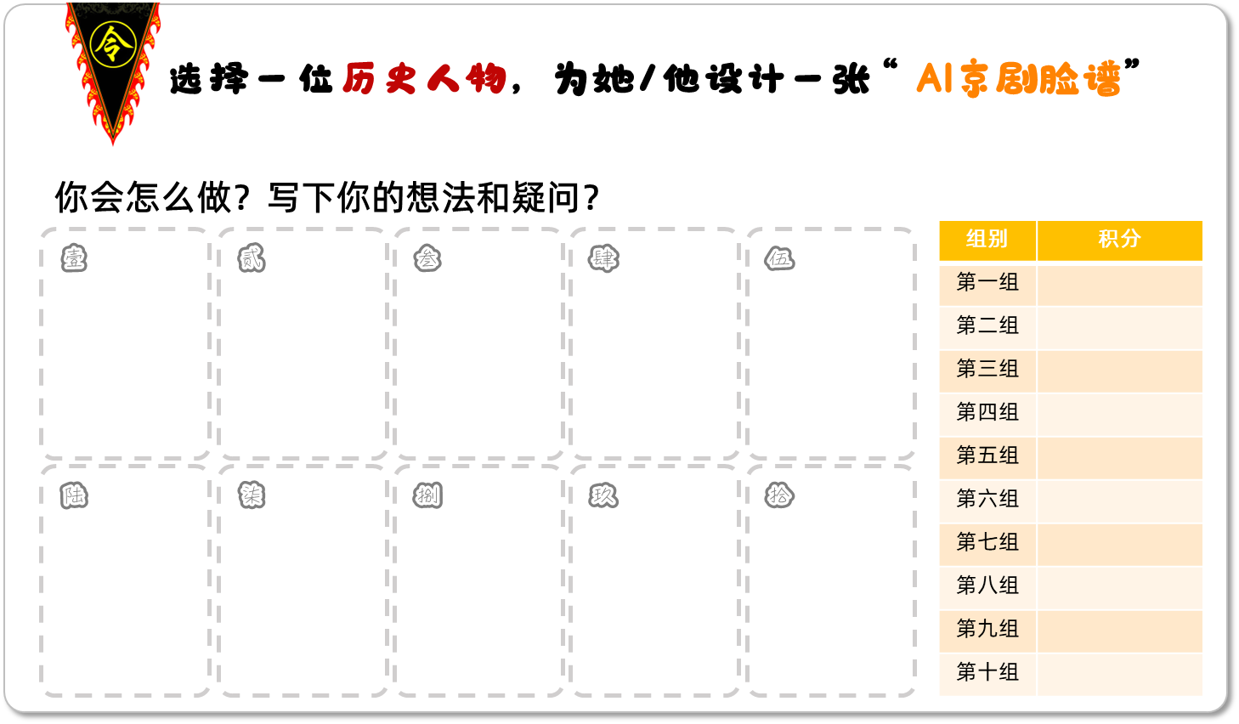

特色奖项证书模板
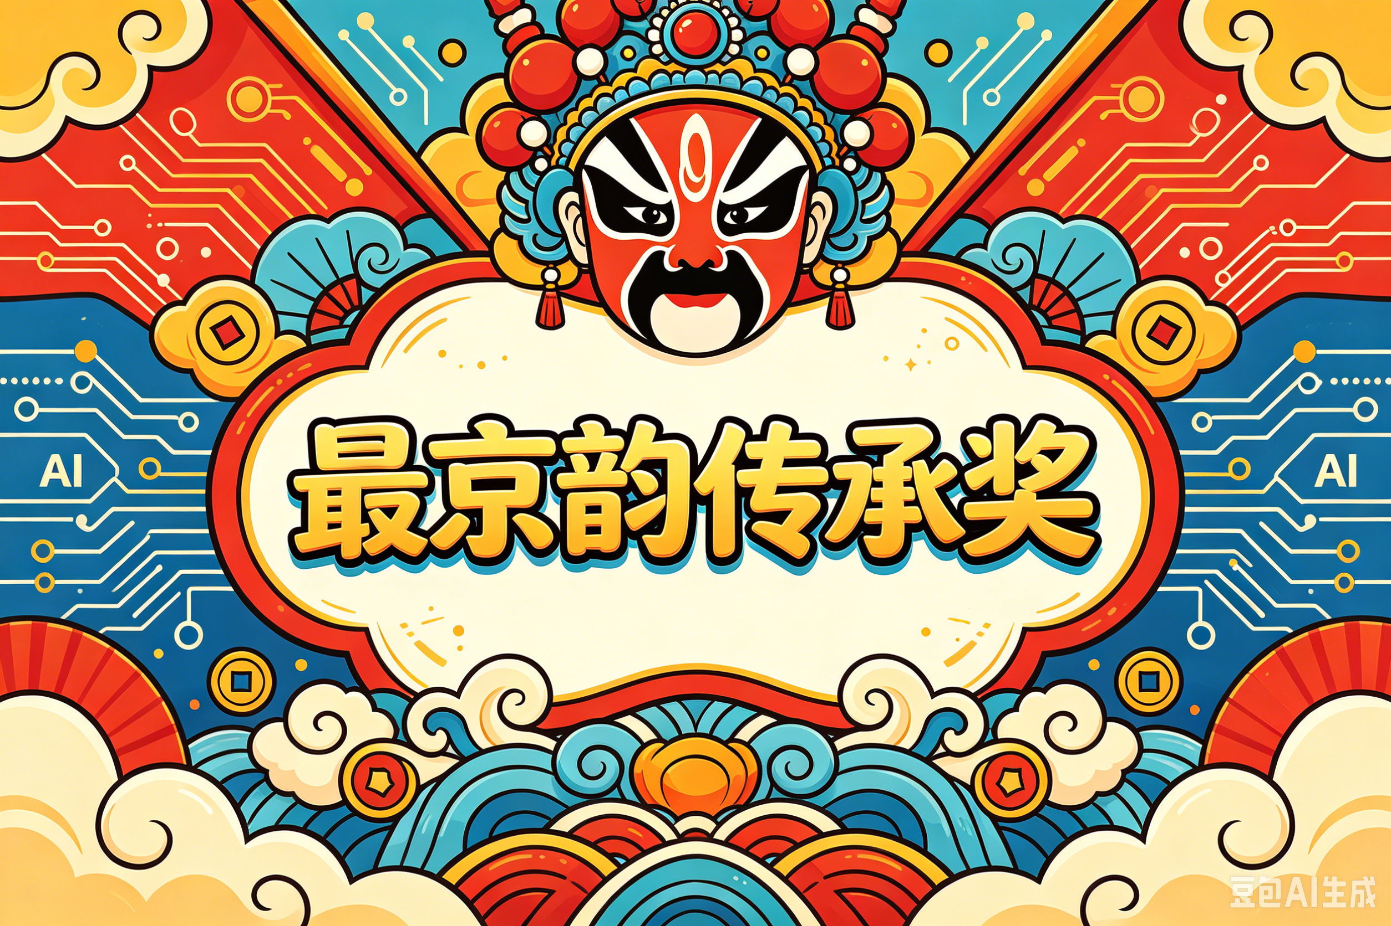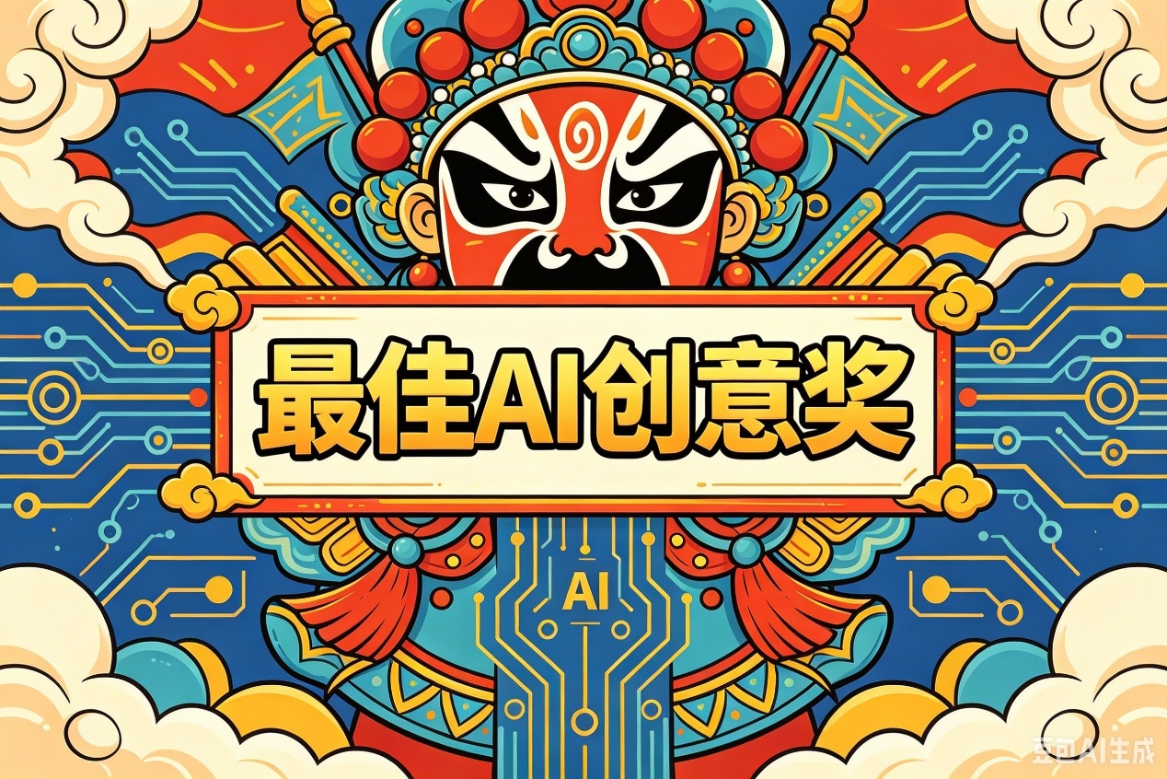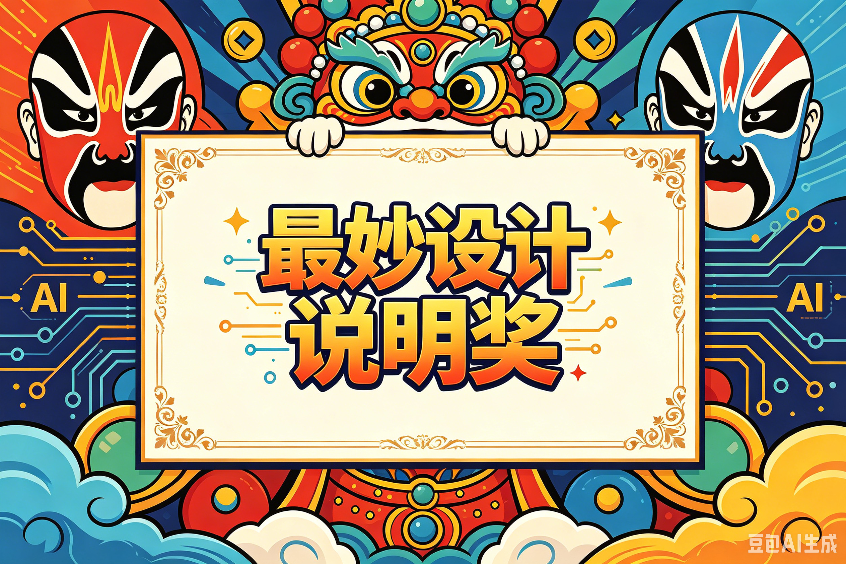

鉴宝团邀请函模板
